**PLAN DE CLASE/NOTA TÉCNICA**

**NIVEL: PRIMARIA**

**JUEVES 02 MARZO**

**1.- NOMBRE DEL PROFESOR: Ana Lilia Hernández Sánchez GRADO: 3° GRUPO: “A”**

**2.- ASIGNATURA: VIDA SALUDABLE**

**3.- TRIMESTRE: 2°**

**4.- SEMANA: Semana del 27 de febrero al 03 marzo 2023**

**5.- TIEMPO: 20 minutos**

**6.- TEMA: PREVENCIÒN DE ACCIDENTES**

**7.- PROPÓSITOS: Reconocer las medidas que te permiten prevenir un accidente**

**8.- COMPETENCIA: Salud**

**9.- APRENDIZAJE ESPERADO: Aprende a identificar las medidas para prevenir accidentes en casa, calle y escuela.**

**10.- CONTENIDOS: PREVENCIÒN DE ACCIDENTES**

**11.- RECURSOS:** Nota técnica con imágenes y explicación

**12.- MATERIALES:** cuaderno, lápices y colores, plataforma

**13.- IMPLEMENTACIÓN DE ACCIONES DEL P.E.M.C** Lograr que el 90% de los alumnos adquieran habilidades de comprensión, retención y fluidez de la lectura al término del trimestre.

**14.- INICIO:**

Daremos inicio con una lluvia de ideas sobre prevención de accidentes

* **Actividad rompe hielo: Lluvia de ideas sobre prevención de accidentes**
* **Preguntas introductorias: ¿Por qué es importante conocer los riesgos que existen en diferentes lugares?**

**15.- DESARROLLO:**

**PREVENCIÒN DE RIESGOS**

**¿Qué es un accidente?**

La Organización Mundial de la Salud lo define como un evento fortuito, generalmente dañino, independiente de la voluntad humana, provocado por una fuerza exterior que actúa rápidamente y que se manifiesta por la aparición de lesiones orgánicas.1

Lo cual significa que es una situación que ocurre repentinamente, que provoca lesiones y es altamente prevenible.

**¿Qué son los accidentes en hogar?**

Son aquellos eventos inesperados, que ocurren dentro de la vivienda o en los alrededores de ella (patios, jardines, cochera o garaje, azoteas, etc.) y constituyen la tercera parte del total de los accidentes que reportan como productores de lesiones y muertes. 1

**¿Cuáles son los accidentes en el hogar más frecuentes en menores de 10 años?**

Caídas, quemaduras, heridas, intoxicaciones, ahogamiento.

**16.- CIERRE:**

**Actividad y Tipo de organización: Individual ( ) Equipo ( ) Grupal ( X )**

**\*Escribe 5 medidas de prevención de accidentes en casa, calle y escuela**

**17.- EVALUACIÓN: Autoevaluación ( ) Coevaluación ( X ) Heteroevaluación ( )**

Se evaluará el trabajo en cuaderno, así como, la participación durante la clase con el objetivo identificar si existen dudas sobre la lectura analizada.

* **ACTITUDINAL:** Cumple con su asistencia y participación
* **CONCEPTUAL:** Completa sus actividades en tiempo y forma
* **PROCEDIMENTAL:** Maneja de manera clara la importancia de conocer las medidas de prevención de accidentes.

**18.- TAREA:**

**\*Sin tarea**

**PLAN DE CLASE/NOTA TÉCNICA**

**NIVEL: PRIMARIA**

**JUEVES 02 MARZO**

**1.- NOMBRE DEL PROFESOR: Ana Lilia Hernández Sánchez GRADO: 3° GRUPO: “A”**

**2.- ASIGNATURA: MATEMÁTICAS**

**3.- TRIMESTRE: 2°**

**4.- SEMANA: Semana del 27 de febrero al 03 de marzo 2023**

**5.- TIEMPO: 50 minutos**

**6.- TEMA: MOÑOS. FRACCIONES**

**7.- PROPÓSITOS: Usar fracciones para expresar relaciones parte-todo, medidas y resultados de reparto.**

**8.- COMPETENCIA:** **Número, álgebra y variación**

**9.- APRENDIZAJE ESPERADO: Usa fracciones con denominador dos, cuatro y ocho para expresar relaciones parte-todo, medidas y resultados de reparto.**

**10.- CONTENIDOS: Problemas con fracciones**

**11.- RECURSOS:** Nota técnica con imágenes y explicación

**12.- MATERIALES:** cuaderno, libro, lápices, colores y plataforma

**13.- IMPLEMENTACIÓN DE ACCIONES DEL P.E.M.C.** Llegar a un 90% de aprovechamiento en las matemáticas, cálculo mental, lectura, comprensión

**14.- INICIO:**

Comenzaremos recordando de qué manera representamos fracciones y hacemos reparticiones equitativas

* **Actividad rompe hielo: Ejemplos de fracciones en el pizarrón**
* **Preguntas introductorias: ¿Cómo podemos repartir equitativamente?**

**15.- DESARROLLO:**

**MOÑOS. FRACCIONES**

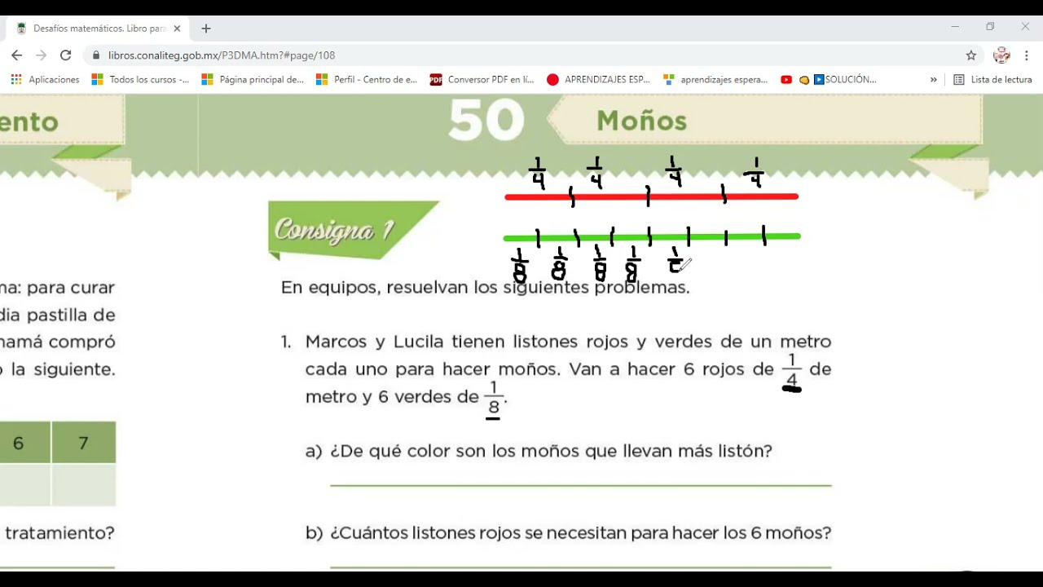

* **Resolveremos el primer ejercicio entre todos en el pizarrón página 109 libro Desafíos matemáticos SEP**

**16.- CIERRE:**

**Actividad y Tipo de organización: Individual ( ) Equipo ( X ) Grupal ( )**

**\*Realiza la actividad páginas 109 a 111 del libro Desafíos Matemáticos SEP**

**17.- EVALUACIÓN: Autoevaluación ( ) Coevaluación ( X ) Heteroevaluación ( )**

Se evaluará la actividad realizada en libro, así como la participación durante la clase con el objetivo identificar si existen dudas sobre el tema.

* **ACTITUDINAL:** Cumple con su asistencia y participación
* **CONCEPTUAL:** Completa sus actividades en tiempo y forma
* **PROCEDIMENTAL:** Identifica de manera clara qué es una sucesión dentro de una numeración

**18.- TAREA:**

**\*Resolver páginas 112 a 114 libro Desafíos matemáticos SEP**

**PLAN DE CLASE/NOTA TÉCNICA**

**NIVEL: PRIMARIA**

**JUEVES 02 MARZO**

**1.- NOMBRE DEL PROFESOR: Ana Lilia Hernández Sánchez GRADO: 3° GRUPO: “A”**

**2.- ASIGNATURA: ESPAÑOL**

**3.- TRIMESTRE: 2°**

**4.- SEMANA: Semana del 27 de febrero al 03 de marzo 2023**

**5.- TIEMPO: 50 minutos**

**6.- TEMA: RESÚMENES PARA UNA EXPOSICIÓN**

**7.- PROPÓSITOS: Identificar las ideas principales dentro de un texto**

**8.-COMPETENCIA: Emplear el lenguaje para comunicarse y como instrumento para aprender**

**9.- APRENDIZAJE ESPERADO: Identifica las propiedades del lenguaje en diversas situaciones comunicativas.**

**10.-CONTENIDOS: Análisis de información para preparar una exposición**

**11.- RECURSOS:** Nota técnica con imágenes y explicación

**12.- MATERIALES:** cuaderno, libro, lápices y colores, plataforma

**13.- IMPLEMENTACIÓN DE ACCIONES DEL P.E.M.C.** Llegar a un 90% de aprovechamiento en las matemáticas, cálculo mental, lectura, comprensión.

**14.- INICIO:**

Comenzaremos recordando qué es un texto expositivo y cómo podemos identificar las ideas principales..

* **Actividad rompe hielo: lluvia de ideas sobre los textos expositivos**
* **Preguntas introductorias: ¿Por qué es importante comprender un texto?**

**15.- DESARROLLO:**

**RESÚMENES PARA UNA EXPOSICIÓN**

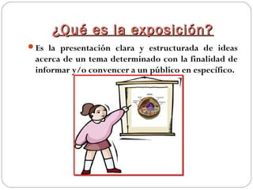

* **Realiza la actividad de tu libro español SEP página 107 basándote en la investigación que realizaste sobre la mochila de emergencia y sobre ella, elabora una exposición para tu proyecto (puedes usar hojas de color, cartulina, papel bond o cualquier otro material que te guste)**

**16.- CIERRE:**

**Actividad y Tipo de organización: Individual ( x ) Equipo ( ) Grupal ( )**

**\*Resolver la actividad de la página 107 libro español SEP**

**17.- EVALUACIÓN: Autoevaluación ( ) Coevaluación ( x ) Heteroevaluación ( )**

Se evaluará la actividad realizada en libro y la participación durante la clase con el objetivo identificar si existen dudas con respecto al tema.

* **ACTITUDINAL:** Cumple con su asistencia y participación
* **CONCEPTUAL:** Completa sus actividades en tiempo y forma
* **PROCEDIMENTAL:** Maneja de manera clara el concepto de resumen e identifica ideas principales dentro de un texto.

**18.- TAREA:**

**\*Sin tarea**